Management Review
Projekttitel: |  | Big Topo
Auftraggeber: |  | Christian Schöndorfer / HTL3R
Auftragnehmer: |  | Tamara Marl / HTL3R
Schuljahr: |  |  | 2025/26 |  | Klasse: | 5CN
VERSION | DATUM |  |  | AUTORIN/AUTOR |  |  | ÄNDERUNG
v1.0 | 17.02.2026 |  |  | Tamara Marl |  |  | Erstellung
v1.1 | 18.02.2026 |  |  | Mohammad Danesh |  |  | Korrekturen & Ergänzung

Projektstatus
Berichtszeitraum: 10.02.2026 bis 17.02.2026

Die konzeptionelle Ausgestaltung der Arbeitspakete 1.6 sowie 6.1-4 wurde zur Vollendung geführt. Durch einen Prozess der intellektuellen Durchdringung wurden die künftigen Anforderungen zunächst abstrahiert und anschließend in einer visuellen Synthese auf Papier manifestiert.
Im digitalen Äther von GNS3 materialisierten sich daraufhin die Carrier-Segmente Salzburg und Steiermark, eingebettet in eine akribische Nomenklatur und Adresshierarchie. Die Salzburger Router erfuhren bereits ihre initiale Genesis, wobei die Implementierung von OSPF die Konnektivität des Netzwerks bereits sicherstellt.

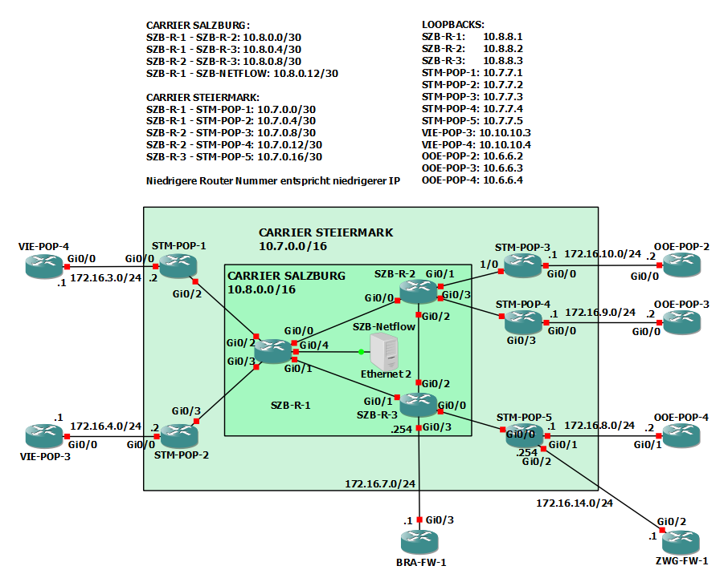
Termine
% abgeschlossen |  | Projektstart | Erwartetes Projektende | Geplantes Projektende | Abweichung (in Tagen)
0 % |  | 10.02.2026 | 14.04.2026 | 14.04.2026 | 0
Kosten
Ist-Kosten | Restkosten | Erwartete Gesamtkosten | Plankosten | Abweichung
0€ | / | 0 € | 0 € | /
Stunden
Kürzel | Ist-Aufwand | Restaufwand | Erwarteter Gesamtaufwand | Planaufwand | Abweichung
MAR | 4 h | 22 h | 26 h | 26 h | 0 h
DAN | 4 h | 22 h | 26 h | 26 h | 0 h

Teammotivation J
Das Team ist super motiviert, da keine AD-Tätigkeiten durchgeführt werden müssen. Der einzige kleine Dämpfer ist NetFlow. No further comment.

Probleme im Projekt
- keine

Problemlösungsstrategie
- keine

Handlungsbedarf seitens des Managements
Momentan alles ok so. Weiterarbeiten in den ITP-Stunden primär.

Erledigte Arbeiten
Bearbeiter | PSP-Code | Tätigkeit | Ort | Dauer geplant (h) | Dauer benötigt (h) | Status
MAR, DAN | XX | AP-Beschreibungen definiert | Schule | 4 | 4
MAR, DAN | 6.1 | Underlay Routing im Carrier Salzburg (+ Grundconfig) | Schule | 1,5 | 1

Anstehende Arbeiten
Bearbeiter | PSP-Code | Tätigkeit | Dauer geplant (h) | Fertigstellungs-termin geplant
DAM | 6.1 | BackBone Steiermark & Carrier Salzburg - Konfiguration des Underlay & MPLS L3VPN | 3,5 | 24.02.2026
DAM | 6.2 | BackBone Steiermark & Carrier Salzburg - Konfiguration des DMVPN | 2 | 03.03.2026

